Знаходження екстремумів функції
Завдання 1.
Знайти точки екстремуму функції $f\left(x\right)=\frac{x^{2}+7x}{x−9}$.
Розв’язання.
1) $D\left(f\right):$$x−9≠0,$ $x≠9$.
$D\left(f\right)=\left(−∞;9\right)∪\left(9;+∞\right),$ функція неперервна на$D\left(y\right)$.
2) Знаходимо похідну $f^{'}=\frac{\left(2x+7\right)⋅\left(x−9\right)−\left(x^{2}+7x\right)⋅1}{{\left(x−9\right)}^{2}}=\frac{2x^{2}−\text{11}x−\text{63}−x^{2}−7x}{{\left(x−9\right)}^{2}}=\frac{x^{2}−\text{18}x−\text{63}}{{\left(x−9\right)}^{2}};$
3) Розв’яжемо рівняння $f^{'}\left(x\right)=0$, знайдемо стаціонарні точки.
$\begin{aligned}\left\{x^{2}−\text{18}x−\text{63}=0, | \right.\end{aligned}$
Звідси дістанемо дві стаціонарні точки: $x_{1}=\text{21},$ $x_{2}=−3\text{.}$
Похідна не існує в точці$x_{1}=9$, але ця точка не є критичною, бо вона не належить області визначення функції.
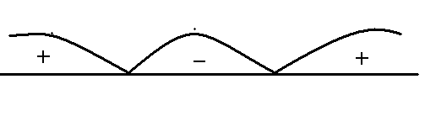
-3
21
$$y^{'}$$
$$y$$
max
min

Відповідь.$x_{\text{max}}=−3;x_{\text{min}}=\text{21}\text{.}$

